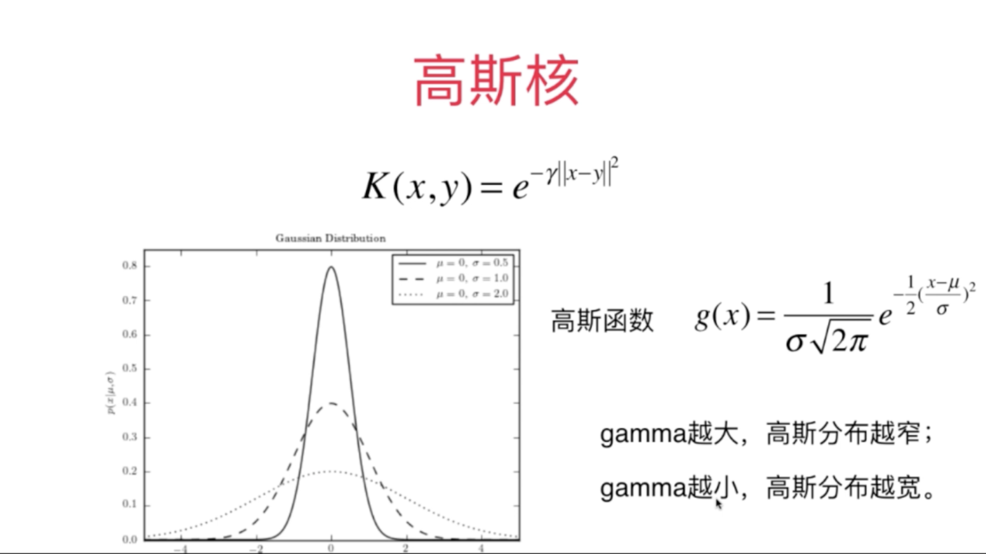

高斯函数就是正态分布的公式，其中的mu代表均值，sigma代表标准差

Gamma 和 sigma 是成反向的关系。

实验代码：[11-08 RBF-in-sklearn.ipynb]